Отчет Главы Калининского района о результатах его деятельности и деятельности Администрации Калининского района в 2017 году

Отчет Главы Калининского района о результатах его деятельности и деятельности Администрации Калининского района в 2017 году подготовлен в соответствии с Уставом Калининского района города Челябинска.

В 2017 году соответствии с Федеральным законом от 28.06.2014 № 172-ФЗ «О стратегическом планировании в Российской Федерации», Законом Челябинской области от 27.11.2014 № 63-ЗО «О стратегическом планировании в Челябинской области», постановлением Администрации района от 31.12.2015 № 201 «О порядке разработки и корректировки прогноза социально – экономического развития Калининского внутригородского района Челябинского городского округа с внутригородским делением на среднесрочный период» разработан и одобрен Прогноз социально-экономического развития Калининского района города Челябинска на 2018 год и на плановый период 2019 и 2020 годов.

Так, бюджет Калининского внутригородского района был сформирован на 2017 и плановый период 2018 и 2019 годов, одобрен на публичных слушаниях и утвержден решением Совета депутатов Калининского района.
Прогнозируемый общий объем доходов и расходов бюджета на 2017 год утвержден:
- по расходам 68,6 млн. руб.
- дефицит 11,0 млн. руб.
Бюджет 2017 года уточнялся в течение года и составил:
- по доходам 57,0 млн. руб.;
- по расходам 75,1 млн. руб.
- дефицит 18,1 млн. руб.
Исполнение по доходам в 2017 году составило 59,0 млн. руб. (103,5 % от уточненного плана), в том числе:
1) безвозмездные поступления (дотации на выравнивание бюджетной обеспеченности и обеспечение сбалансированности бюджета) – 39,7 млн. руб. (100% от уточненного плана, 67% от общей суммы доходов);
2) налоговые и неналоговые доходы – 19,3 млн. руб. (111,5% от уточненного плана, 91% от первоначального плана, 33% от общей суммы доходов) из них:
- земельный налог 3,9 млн. руб. (104,8% от уточненного плана, 7% от общей суммы доходов);
- налог на имущество физических лиц 7,2 млн. руб. (103,5% от уточненного плана, 12% от общей суммы доходов);
- налог, взимаемый в связи с применением патентной системы налогообложения – 6,9 млн. руб. (103,4% от уточненного плана, 12% от общей суммы доходов);
- неналоговые доходы – 1,3 млн. руб. (2% от общей суммы доходов).
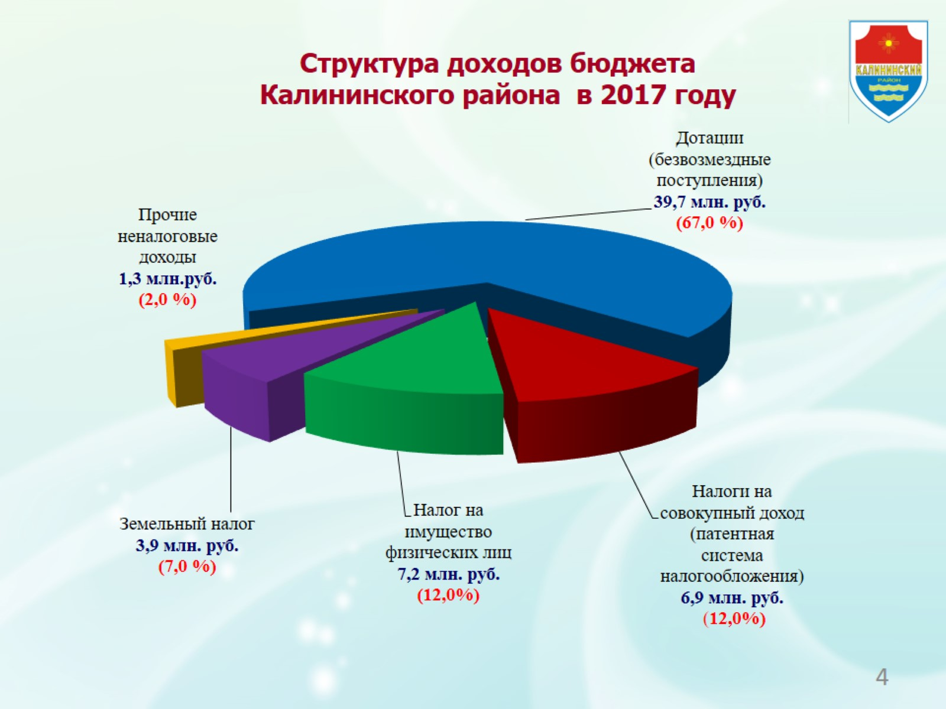
Поступления по налоговым доходам в 2017 году по сравнению с 2016 годом уменьшились на 7,4 млн. руб. или на 28% в основном за счет земельного налога. Уменьшение поступления земельного налога в 2017 году связано с уменьшением кадастровой стоимости земельных участков, признаваемых объектом налогообложения.
Крупные налогоплательщики обращаются в Арбитражный суд Челябинской области об установлении кадастровой стоимости земельных участков и получают решение суда об уменьшении кадастровой стоимости земельных участков.
Исполнение по расходам в 2017 году составило 65,0 млн. руб. (87% от уточненного плана).
Неиспользованный остаток бюджетных средств по состоянию на 01.01.2018 составил – 12,1 млн. руб.
В отчетном году на постоянном контроле Администрации района находились вопросы полноты и своевременности поступления налогов и сборов в бюджеты города Челябинска и Калининского района, а также страховых взносов в государственные внебюджетные фонды, исполнения трудового законодательства в части своевременности и полноты выплаты заработной платы.
В 2017 году межведомственной рабочей группой Калининского района города Челябинска по обеспечению полноты и своевременности поступления налогов и сборов в бюджет Калининского района города Челябинска, города Челябинска и страховых взносов в государственные внебюджетные фонды, исполнения трудового законодательства в части своевременности и полноты выплаты заработной платы (далее – рабочая группа) проведено 21 заседание, на которых заслушаны 98 представителей организаций-должников.
В 2017 году из общего числа заслушанных организаций 44 рекомендовано произвести индексацию средней заработной платы до уровня средней зарплаты по отрасли, в 2016 году таких организаций было 75.
По результатам проведенных мероприятий в 2017 году на 01.01.2018 сумма задолженности составила 218 млн. 344,2 тыс. руб., в том числе сумма фактически выполненных обязательств – 91 млн. 852,3 тыс. руб. (42%).
Оптимизация расходов бюджета была и остается основной задачей бюджетной политики Калининского района.
В отчетный период в Калининском районе продолжилась работа по снижению неформальной занятости (заслушивание на заседаниях рабочей группы организации, имеющие среднесписочную численность работников 0 или 1 человек, участие в работе комиссии по легализации налоговой базы в ИФНС, мониторинг просроченной задолженности по заработной плате, информационная разъяснительная работа с работодателями о необходимости соблюдения требования Трудового законодательства).
По результатам совместной работы с ИФНС за 2017 год выявлено 117 работников, с которыми не заключены трудовые договоры, по состоянию на 01.01.2018 с данными работниками работодателями заключены трудовые договоры, в 2016 году было выявлено 52 работника, с которыми не были заключены трудовые договоры.
В 2017 году продолжил свою работу Совета директоров Калининского района, проведено 3 заседания.

На 2017 год утверждено 6 муниципальных программ:
1. «Повышение эффективности деятельности местного самоуправления Калининского района города Челябинска на 2016-2018 годы»;
2. «Создание комфортных условий для проживания жителей Калининского района города Челябинска на 2016-2018 годы»;
3. «Молодежная политика и патриотическое воспитание молодых граждан Калининского района города Челябинска на 2016-2018 годы»;
4. «Организация досуга и проведение культурно-массовых мероприятий для жителей Калининского района на 2016-2018 годы»;
5. «Организация и проведение мероприятий по физической культуре и массового спорта на территории Калининского района города Челябинска на 2016-2018 годы»;
6. «Повышение энергетической эффективности на объектах, используемых органами местного самоуправления Калининского района города Челябинска для реализации полномочий по решению вопросов местного значения на 2017-2019 годы».
На реализацию данных муниципальных программ на 2017 год утверждены бюджетные средства в сумме 70,3 млн. руб., а расходы составили 60,4 млн. руб. Исполнение по муниципальным программам за 2017 год составило 85,8% от запланированного. Непрограммным методом финансируются расходы на содержание Совета депутатов Калининского района города Челябинска и расходы резервного фонда Администрации Калининского района города Челябинска.

В отчетном году Администрация Калининского района четко выстраивала приоритеты в части повышения эффективности муниципальных расходов, на что акцентировал внимание в своем послании Федеральному собранию на 2017 год Президент Российской Федерации Путин В.В. Мы эффективно использовали закупочный процесс, как инструмент экономии бюджетных средств.
В Единой информационной системе в сфере закупок (ЕИС)
Администрацией района опубликованы План закупок товаров, работ, услуг для обеспечения муниципальных нужд на 2017 финансовый год и на плановый период 2018 и 2019 годов по Администрации Калининского района города Челябинска и План-график закупок товаров, работ, услуг для обеспечения муниципальных нужд на 2017 финансовый год по Администрации Калининского района города Челябинска в структурированном виде, согласно которому в 2017 году опубликовано
55 извещений по торгам (аукцион в электронной форме) на сумму 43,4 млн. руб. (доля – 98,3%) и 4 извещения по закупкам с единственным поставщиком (монополистом) на сумму 730,8 тыс. руб. (доля – 1,7%).
В отчетном году выросла доля закупок, произведенных у субъектов малого предпринимательства и социально ориентированных некоммерческих организаций, и составила 79,5%, что на 31% больше, чем в 2016 году.

За 2017 год хозяйствующими субъектами Калининского района всех форм собственности направлено инвестиций в основной капитал за счет всех источников финансирования 7,5 млрд. руб., что на 65,2 % меньше соответствующего периода прошлого года (в фактических ценах).
Инвестиции за счет собственных средств организаций составили
4 млрд. 196 млн. рублей (56,1 % от общего объема инвестиций), объем привлеченных средств составил 3 млрд. 287,6 млн. руб. (43,9 % от общего объема инвестиций).

Одним из источников роста экономики Калининского района является развитие малого и среднего предпринимательства.
В Администрации района в отчетном году продолжил свою работу информационно-консультационный центр. За 2017 год в Администрации района проведено 11 мероприятий, в том числе в формате бесплатных семинаров и круглых столов для субъектов малого и среднего предпринимательства, оказано 92 консультации. На сайте Администрации района постоянно размещается информация о городских и районных конференциях, семинарах выставках, конкурсах и иных мероприятиях по вопросам предпринимательской деятельности с целью информирования и привлечения представителей малого и среднего бизнеса к участию в них.
Несмотря на нестабильную экономическую ситуацию, наличие очень сложных экономических и социальных вызовов нашей стране Калининский район продолжил свое динамичное развитие в 2017 году.
В районе продолжается жилищное строительство: возводятся новые многоэтажные жилые дома в микрорайонах Академ Риверсайд, Подсолнухи, Ньютон и Бриз, появился новый проспект Героя России Евгения Родионова. За отчетный период в Калининском районе введено в эксплуатацию 25 190 кв. м жилья (524 квартиры).

В связи с этим неуклонно растет численность населения района, которая на 01.01.2018 года составила 225 318 человек.
За 2017 год в Калининском районе родилось 2 109 детей, что на 18,2 % меньше соответствующего периода прошлого года. Умерших – 2 292 человек, что на 9,0 % меньше соответствующего периода прошлого года. Естественная убыль населения Калининского района составила 183 человека. Брак зарегистрировали 1277 супружеских пар, по сравнению с аналогичным периодом прошлого года больше на 0,3 %. Число лиц, зарегистрировавших развод, составило 842, что меньше соответствующего периода прошлого года на 4,3 %.
В современном мире промышленность в большей степени определяет уровень и качество жизни человека.
Оборот крупных и средних организаций Калининского района за 2017 год составил 117 млрд. 652,2 млн. руб., что на 9,2 % больше соответствующего периода прошлого года, в том числе оборот организаций:

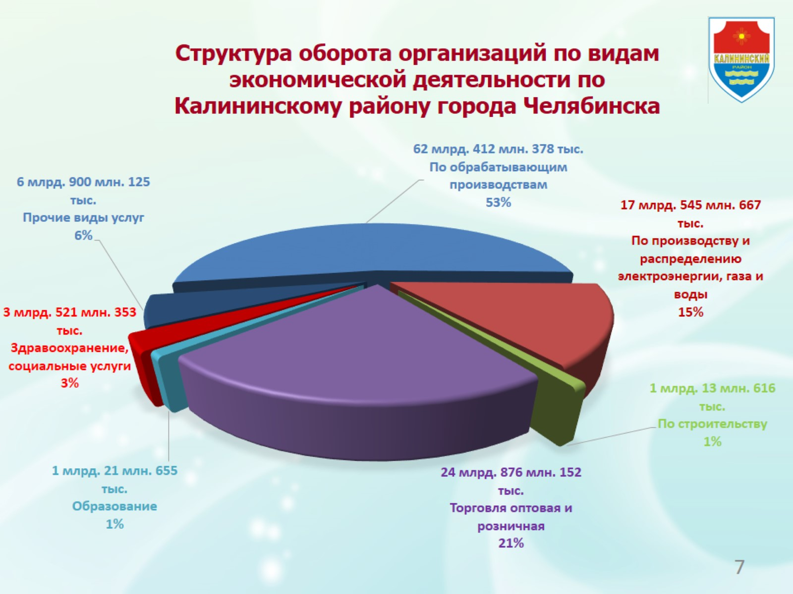
- по обрабатывающим производствам составил 62 млрд. 412 млн. 378 тыс. руб.;
- по производству и распределению электроэнергии, газа и воды –
17 млрд. 545 млн. 667 тыс. руб.;
- по строительству – 1 млрд. 13 млн. 616 тыс. руб.
- торговля оптовая и розничная – 24 млрд. 876 млн. 152 тыс. руб.
- образование – 1 млрд. 21 млн. 655 тыс. руб.
- здравоохранение, социальные услуги, деятельность в области культуры, спорта, организации досуга и развлечений – 3 млрд. 521 млн. 353 тыс. руб.
Крупными и средними организациями за 2017 год было отгружено товаров, выполнено работ, услуг на сумму 79 млрд. 58 млн. руб., что на 5 % больше аналогичного периода 2016 года.
За 2017 год крупными и средними организациями Калининского района получена прибыль на сумму 6 млрд. 17 млн. руб. (удельный вес организаций составил 77,3 %); убыток на сумму 217,9 млн. руб. (удельный вес организаций составил 22,7 %).
Кредиторская задолженность организаций на 01.01.2018 составила 19 млрд.781 млн. руб., из нее просроченная 14,2 млн. руб. (0,1 % в общей сумме кредиторской задолженности).
Основная составляющая кредиторской задолженности – это задолженность поставщикам и подрядчикам за товары, работы и услуги – 7 млрд. 932 млн. руб. (40,0 % к общему объему кредиторской задолженности).
Задолженность по кредитам и займам организаций за 2017 год составила 44 млрд. 593 млн. руб.
Дебиторская задолженность организаций составила 26 млрд. 50 млн. руб., в том числе просроченная задолженность – 328,8 млн. руб. (1,3 % в общей сумме дебиторской задолженности).
Из общей дебиторской задолженности на задолженность покупателей
и заказчиков за товары, работы и услуги приходилось 14 млрд. 777 млн. руб. (56,7 % к общей сумме дебиторской задолженности).
Важным и необходимым условием комфортного проживания для калининцев в соответствии с полномочиями является обеспечение их услугами связи, общественного питания, торговли и бытового обслуживания, создание условий для расширения рынка сельскохозяйственной продукции, сырья и продовольствия.
В 2017 году на территории района осуществляли свою деятельность 758 предприятий торговли, 113 предприятий общественного питания и 296 предприятий сферы бытового обслуживания населения. Следует отметить, что прирост количества предприятий сферы торговли, общественного питания и бытовых услуг за год в Калининском районе составил 6%.
В сфере торговли за отчетный период произошли качественные изменения: реконструкция торговых объектов с целью обеспечения доступности для маломобильных групп населения; уменьшение доли мелкорозничной торговли; формирование крупных торговых сетей, специализированных магазинов, открытие новых торговых предприятий с прогрессивными формами торговли в строящихся жилых микрорайонах «Академ Риверсайд», «Подсолнухи», «Ньютон», «Бриз».
В настоящее время в районе функционирует 28 крупных объектов торговли, в том числе: 14 торговых комплексов, 4 гипермаркета и
10 супермаркетов.
В 2017 году открыт 21 торговый объект с торговой площадью
4,9 тысяч кв.м, в том числе: продовольственных магазинов – 2 (91,0 кв. м), специализированных – 11 (1,4 тыс. кв. м), универсальных – 8 (3,4 тыс. кв. м). В 2017 году преобладало открытие магазинов формата «дискаунтеры» и специализированных продовольственных магазинов. За счет открытия новых предприятий потребительского рынка в течение 2017 года было создано 198 новых рабочих мест, в том числе по предприятиям торговли – 75.
В 2017 году введены в эксплуатацию следующие объекты торгового назначения:
- автосалон «Техно – Моторс», здание 1 и 2 по ул. Братьев Кашириных общей площадью 308, 6 кв. м;
- магазин по ул. Братьев Кашириных, д. 79-а общей площадью 360 кв. м.
Сферу общественного питания в Калининском районе в 2017 году представляли в большей степени предприятия открытого типа – 74 ед. на 2968 посадочных мест, из них 10 ресторанов, 4 бара, 32 кафе, 5 столовых, 6 закусочных и другие.
В 2017 году начато строительство пяти новых объектов: торгово-офисные комплексы, один из которых будет с гостиницей, а так же торгово-досуговый комплекс, общая площадь которых составит более 33 тысяч кв.м.
На розничных рынках, ярмарках и торгово-выставочных площадках Калининского района в отчетном году организованно более 200 торговых мест на бесплатной и льготной основе для пенсионеров-садоводов и фермеров, реализующих сельскохозяйственную продукцию.
Во исполнение решения Челябинской городской Думы от 05.09.2013 № 45/1 «Об утверждении Порядка демонтажа незаконно размещенных нестационарных объектов на территории города Челябинска» в 2017 году на территории района было демонтировано 68 нестационарных торговых объектов.
Сотрудники Администрации Калининского района совместно с представителями Отдела полиции «Калининский» УМВД России по городу Челябинску в 2017 году провели 26 рейдовых мероприятий по пресечению случаев несанкционированной торговли и выявлению незаконно размещенных временных нестационарных торговых объектов, а также подготовили и направили 67 материалов в Управление благоустройства города Челябинска для решения вопроса о составлении протоколов об административных правонарушениях и возбуждении административных дел.
За 2017 год в районе открыто 13 предприятий общественного питания на 227 посадочных мест. Ввод новых предприятий дополнительно обеспечил создание 48 рабочих мест.
Перспективным направлением развития общедоступной сети является открытие предприятий в торговых комплексах, а также предприятий быстрого питания. В 2017 году на территории Калининского района начали функционировать пекарни «Хлебница».
В 2017 году введен в эксплуатацию магазин с кафе по ул. 250-летия Челябинска, общей площадью 158,1 кв. м.
В 2018 году ожидается окончание строительства и ввод в эксплуатацию магазина - кафе по проспекту Победы общей площадью 174,9 кв. м.
В отчетный период в Калининском районе открыто 13 предприятий бытового обслуживания населения на 75 рабочих мест, общей площадью 5067,4 кв. м.
Расширяется сеть «элитных» парикмахерских, салонов красоты, сервисных и spa-центров отличающихся современным дизайном оформления салонов, высоким уровнем технической оснащенности, используемых материалов, квалифицированными кадрами, дополнительными сервисными услугами для клиентов и высокой культурой обслуживания.

Средняя численность занятых всего на крупных и средних организациях Калининского района составила за 2017 год 32 722 человек, или 97,6 % к аналогичному периоду 2016 года.
Средняя заработная плата за 2017 год в Калининском районе составила 33 тыс. 848 руб., что на 5,5 % больше соответствующего периода прошлого года. По городу Челябинску – 38 тыс. 245,3 руб.

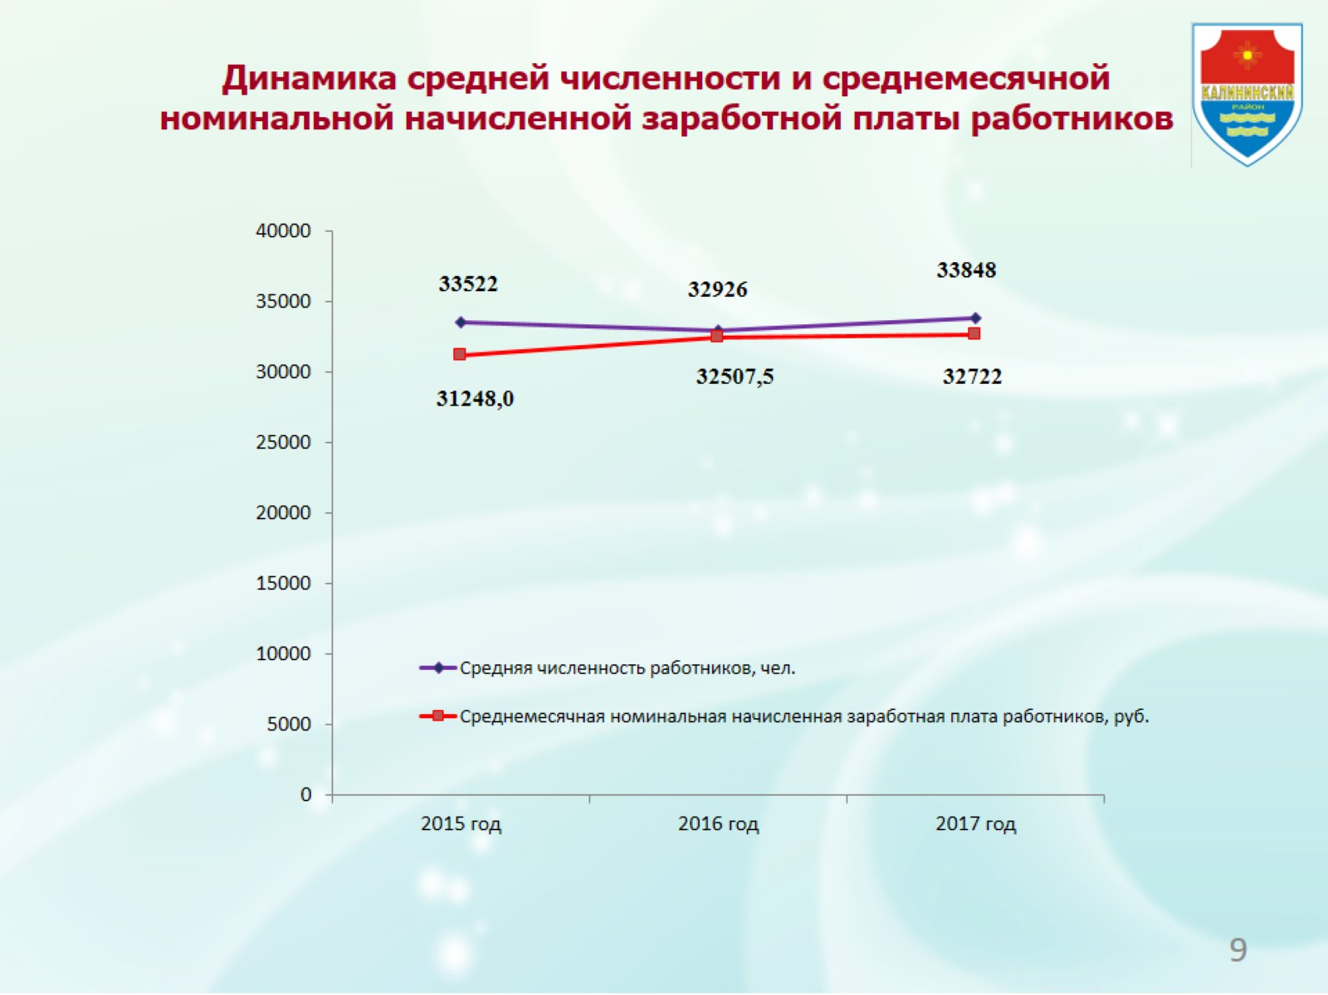
На 31 декабря 2017 года в органах государственной службы занятости населения в Калининском районе состояло на учете 767 незанятых трудовой деятельностью, из них 695 человека имели статус безработного (90,6 %). Численность состоящих на учете граждан снизилась по сравнению с соответствующим периодом 2016 года на 35,0 %.
За 2017 год заявленная организациями потребность в работниках составила 1 539 человек. По сравнению с соответствующим периодом 2016 года количество вакансий увеличилось на 13,9 %.

Одним из приоритетных направлений развития органов местного самоуправления является реализация единой социальной политики государства на территории Калининского района города Челябинска в рамках переданных органам местного самоуправления отдельных государственных полномочий, а так же реализация вопросов местного значения в сфере социальных отношений, улучшение качества жизни граждан пожилого возраста, инвалидов и семей.
На учете в Калининском управлении социальной защиты населения состоит более 55 тысяч граждан, жителей района (25% от общего числа жителей района), в том числе граждан пожилого возраста и инвалидов более 35 тысяч человек.
В Калининском районе на 31.12.2017 проживали: 78 инвалидов Великой Отечественной войны (в 2016 их было 97), 118 участников Великой Отечественной войны (в 2016 их было 132), 970 тружеников тыла (для сведения, в 2016 их было 1144, в 2015 году 1348, в 2013 - 1982, а в 2012 году - 2 243), 22 жителя блокадного Ленинграда, 42 несовершеннолетних узника фашизма, 16 010 ветеранов труда (показатели 2016 года – 16 687, 2015 года – 17 256), 689 ветеранов военной службы, 10 590 ветеранов труда Челябинской области, членов семей погибших (умерших) военнослужащих – 519, реабилитированных лиц и лиц, пострадавших от политических репрессий – 982 человека, граждан, пострадавших от воздействия радиации 931 человек, инвалидов всех групп - 11 245.
В 2017 году льготный статус определен в отношении 407 заявителей,
из которых 82,0 % (334 человека) - ветераны труда, 11,0 % (43 заявителя) – ветераны труда Челябинской области, 0,5 % (всего 2 заявителя) – ветераны Великой Отечественной войны, 4,4 % (18 заявителей) – члены семей погибших (умерших) военнослужащих.
Меры социальной поддержки, государственная социальная помощь
в 2017 году оказаны более чем 50 тысячам гражданам Калининского района на сумму около 730 миллионов рублей. По сравнению с 2016 годом финансирование всех уровней бюджетов в целях предоставления мер социальной поддержки различным категориям граждан увеличилось
на 5,6 %.
Лидирующей по количеству получателей в 2017 году явилась ежемесячная денежная выплата (ЕДВ), которая назначена и выплачена 22 463 гражданам на сумму 305 млн.879 тысяч рублей, что на 2 % больше, чем в 2016 году. Причиной увеличения, при уменьшении численности получателей по сравнению с 2016 годом на 11%, послужила индексация сумм ежемесячной денежной выплаты.
Стабилизация нескольких последних лет демографической ситуации в связи с увеличением рождаемости детей привела к увеличению числа получателей областного единовременного пособия при рождении ребенка в нашем районе. Так, пособие на детей в 2017 году в Калининском районе получали 9 385 семей, в которых воспитывается 13 575 детей.
В 2017 году по линии социальной защиты было оздоровлено 819 детей, в 2016 году - 1014 детей.
В 2017 году было выделено путевок:
- 251 в санаторные оздоровительные лагеря круглогодичного действия;
- 4 путевок «Мать и дитя» для опекаемых детей с сопровождающим лицом;
- 300 путевки в период летнего оздоровления в ДОЗЛ;
- 136 путевок для детей-инвалидов в МУ СО СРЦ «Здоровье»;
- 109 путевок за счет средств областного бюджета (загородные стационарные оздоровительные лагеря для детей, находящихся в трудной жизненной ситуации).
В ходе летней оздоровительной компании в отчетном году наибольшее количество путевок было получено для детей из неполных семей, полных малообеспеченных семей, многодетных семей.
В 2017 году произошли статистические изменения численности приемных семей, что связано с естественной миграцией и образованием новых семей: 63 приемных родителя и 77 приемных детей.

На территории района квалифицированную медицинскую помощь оказывают 10 медицинских организаций, в том числе из них 6 муниципальных. Областная клиническая больница № 3 насчитывает около 1215 койко-мест, городская клиническая больница № 5 – 235.
В 2017 году медиками Калининского района проведена большая профилактическая работа по диспансеризации взрослого населения:
около 25 тысяч калининцев прошли различные обследования в целях раннего выявления хронических неинфекционных заболеваний (состояний), являющихся основной причиной инвалидности и преждевременной смерти человека.

Образовательная система Калининского района города Челябинска состоит из 19-ти общеобразовательных учреждений, 2-х специальных (коррекционных) общеобразовательных школы и школы-интерната,
43-х дошкольных образовательных учреждений и 3-х учреждений дополнительного образования детей.
В 2017 году сеть образовательных организаций изменилась за счет реорганизации нескольких дошкольных учреждений и вновь открытого Образовательного центра № 4 на улице 250-летия Челябинска в новом микрорайоне «Ньютон».
На 31.12.2017 общая численность учащихся в муниципальных образовательных организациях составила 21731 человек, в дошкольной образовательной системе воспитывалось 12440 ребенка.
В районе отмечается стабильный рост числа первоклассников. В 2017-2018 учебном году их численность составила 2547 человек.

Приоритетным направлением в отчетном 2017 году стали и мероприятия по реализации полномочий Калининского внутригородского района по созданию условий для организации досуга населения, проведение праздников, конкурсов, фестивалей творчества.
Дальнейшему развитию этого направления способствует разработанная и реализуемая муниципальная программа «Организация досуга и проведение культурно-массовых мероприятий для жителей Калининского района на 2016-2018 годы».
В 2017 году на организацию работы в сфере «Культура» в бюджете района было заложено чуть более 1миллиона рублей.
По итогам 2017 года произошло увеличение сметной части вышеуказанной программы на 247 тыс. 200 руб. (за счет средств депутата ЗСО Свеженцева И.Н. и дополнительных средств).
Увеличение денежных средств на культуру в 2017 году составило 138,5 % по сравнению с 2016 годом.
В Калининском районе денежные средства по направлению «Культура» за отчетный период освоены на 100%.
В рамках направления «Культура» было проведено 165 различных мероприятий, среди них: районный фестиваль «Опаленные сердца», «Марафон талантов», районный конкурс «Калининский цветущий», календарные праздники, мероприятия, посвященные Дню Победы, Дню города и Дню района, организация мероприятия «Новый год - детям», организовано строительство ледового городка и многие другие.
Администрация Калининского района поддерживает работу хора ветеранов «Уральская песня» и вокального ансамбля «Ностальгия». В 2017 году хор «Уральская песня» успешно принимал участие в районных, городских и областных конкурсах и фестивалях: «Опаленные сердца», «Марафон талантов», «Бажовский фестиваль», «Золотые россыпи Урала» и других.
В сентябре-октябре 2017 года в Калининском районе проведено восемь праздников во дворах жилых домов, на которых были подведены итоги работы по благоустройству данных территорий в рамках реализации федерального проекта «Формирование современной городской среды».
Основными концертными площадками в 2017 году, как и в 2016, в Калининском районе стали актовый зал Администрации района, концертный зал Челябинского государственного университета, клуб Областной клинической больницы № 3 и площадка Парка Калининского района.
Местами массового отдыха в Калининском районе являются:
- 4 сквера: на Университетской набережной в Парке Калининского района; сквер Челюскинцев; сквер Никольская роща и сквер по ул. Кирова, расположенный между «Зеленым рынком» и гимназией № 23.
В 2017 году была продолжена работа по формированию единого культурного пространства на территории Калининского района: в ноябре открыт памятник Петру Столыпину, премьер-министру Российской империи в 1906–1911 годах.

В 2017 в Калининском районе города Челябинска уделялось большое внимание работе с подрастающим поколением.
Молодежь – наиболее перспективная часть населения, ее роль в социально-экономическом развитии Калининского района велика, за счет реализации успешной молодежной политики формируется наиболее мобильная и интеллектуально развитая часть населения, обеспечивающая достижение целей развития Калининского района.
В 2017 году на осуществление муниципальной программы «Молодежная политика и патриотическое воспитание молодых граждан Калининского района города Челябинска на 2016-2018 годы» в бюджете района было заложено 253 500 рублей (на 36 % больше, чем в 2016 году). Денежные средства, запланированные по направлению «Работа с молодежью» в 2017 году освоены на 100%.
По состоянию на 01.01.2017 на территории Калининского района численность молодежи составила 55 257 человек (24,6% от общей численности населения района).

В 2017 году в районе свою работу осуществлял Молодежный совет Калининского района.
С целью создания условий для реализации интеллектуального и творческого потенциала молодежи в 2017 году проводились мероприятия: районный фестиваль творчества молодежи «Весна Зареченская», школа КВН и Открытый турнир команд КВН, молодежные интеллектуальные игры, а также цикл мероприятий «Навстречу 100-летию Комсомола», мероприятия, посвященные Дню призывника, для юношей, отправляющихся на службу в ряды Вооруженных Сил Российской Федерации.
В 2017 году повторен успешный опыт проведения масштабного мероприятия серди кадет: турнир «Кадетом быть – Родину любить».
Для формирования здорового образа жизни и профилактики асоциального поведения молодежи в Калининском районе регулярно проводятся мероприятия для молодежи, направленные на правовое просвещение молодых людей, их полноценную социализацию и предупреждение негативных социальных явлений. Для создания позитивной альтернативы времяпрепровождения с целью отвлечения от негативных явлений (алкоголизм, наркомания) среди студенческой молодежи района проведен танцевальный фестиваль «Отпусти себя на танцы» под девизом «Быть здоровым здорово!».
Впервые в районе в 2017 году состоялся фольклорно-гастрономический фестиваль «Кухни народов мира: От пельменей до окрошки», который познакомил участников с особенностями культуры разных народов через творчество и приготовление национальных блюд. В мероприятиях приняли участие более 500 жителей района различных возрастов. Инициатором выступил Финансовый университет при Правительстве Российской Федерации, Администрация района поддержала проведение фестиваля.
В рамках содействия трудоустройству несовершеннолетних в летний период была организована работа комиссии по организации отдыха, оздоровления и занятости детей и подростков в летний период, налажена работа с организациями и предприятиями района по трудоустройству несовершеннолетних в этот период.
Одним из достижений 2017 года можно назвать выделение уже второй год подряд 50 тысяч рублей предприятием ООО «КПДиСК» на организацию дополнительных мест в отрядах Главы города по трудоустройству несовершеннолетних, благодаря этим средствам создано
8 рабочих мест для несовершеннолетних граждан. В 2017 году официально трудоустроено 57 несовершеннолетних жителя района, а всего откликнулись девять предприятий района: АО «ЧЭМК», ООО «КНАУФ ГИПС Челябинск», ООО ЧХФ «Брегет», ООО «Бетотек», ИП Ветошкин, ОГБУЗ ОКБ № 3, МБУЗ ГКБ № 5, МБДОУ «Детский сад» № 105, школа № 150. Для сравнения, в 2016 году было трудоустроено 53 несовершеннолетних.

В Калининском районе уделяется большое внимание обеспечению условий для развития на территории Калининского района физической культуры и массового спорта, организации проведения официальных физкультурно-оздоровительных мероприятий.
В 2017 году на осуществление муниципальной программы «Организация и проведение мероприятий по физической культуре и массового спорта на территории Калининского района города Челябинска на 2016-2018 годы» израсходовано 445тыс. рублей (на 24 % большем, чем в 2016 году).
Калининский район объединяет 106 коллективов физкультуры, в которых численность занимающихся физической культурой и спортом составляет более 55 тысяч человек.
Во внутригородском районе действуют спортивные объединения по многим видам спорта: дзюдо, греко-римская борьба, тхэквондо, ушу, пулевая стрельба, хоккей, тайский бокс, кикбоксинг, настольный теннис, волейбол, гандбол, гимнастика, шашки, шахматы, легкая атлетика, борьба, рукопашный бой, бадминтон, бодибилдинг, баскетбол, футбол, плавание и многие другие.

На территории района располагаются 279 спортивных сооружений, жители имеют доступ к 5 открытым площадкам Workout, а в зимний период – 9-ти хоккейным кортам.
Традиционными и наиболее востребованными спортивными событиями в Калининском районе в 2017 году стали районная легкоатлетическая эстафета, районный легкоатлетический кросс, турнир по пулевой стрельбе, «День физкультурника», «Олимпийский день», турниры по волейболу.
Гордость района – это ветераны спорта. Они являются активными участниками всех спортивно-массовых мероприятий, проводимых в районе. В 2017 году команда ветеранов спорта Калининского района в 16 раз выиграла городскую Спартакиаду среди ветеранов войны, труда, спорта и правоохранительных органов, а также впервые – областную спартакиаду.
Не отстает от них и молодежь из сборной команды Калининского района, которая третий год подряд стала победителем в городской Спартакиаде среди районов города Челябинска.
В течение 2017 года мы вели работу по вовлечению спортивных организаций, расположенных в Калининском районе, в мероприятия районного и городского масштаба: «Кросс Наций», «Лыжня России», легкоатлетический пробег «По зову Души» и другие.
Анализируя 2017 спортивный год, хочется отметить увеличение количества занимающихся физической культурой и спортом в районе, увеличение количества спортивных мероприятий.

В соответствии с полномочиями при Администрации Калининского района созданы 18 межведомственных комиссий: по профилактике правонарушений и проявлений экстремизма, по предупреждению и ликвидации чрезвычайных ситуаций, по обеспечению пожарной безопасности района, антитеррористическая комиссия и другие. Деятельность восьми комиссий из 18 не относится к вопросам местного значения: призывная, по делам несовершеннолетних, по социальному сиротству и семейному неблагополучию, по проблемам социально значимых заболеваний и др. На заседаниях этих комиссий решаются жизненно важные и сложные вопросы.
Межведомственной комиссией по профилактике семейного неблагополучия и социального сиротства, созданной при Администрации района, проделана огромная работа. За отчетный период проведено 15 заседаний комиссии по работе с семьями, находящимися в социально опасном положении и трудной жизненной ситуации. В результате органами социальной защиты населения района поставлено на учет 79 семей, в них детей 194, снято с учета 158 семьи, в них детей – 257.
На 01.01.2018 на учете в социально опасном положении состоит 38 семей, в них детей 76; в трудной жизненной ситуации – 85 семей, в них 154 ребенка.
За отчетный период комиссией по делам несовершеннолетних и защите их прав Калининского района проведено 26 заседаний, рассмотрено 70 тематических вопросов, заслушано 26 должностных лиц по вопросам профилактики безнадзорности и правонарушений несовершеннолетних, защиты их прав и законных интересов, внесено 8 представлений об устранении нарушений КоАП РФ, 2 постановления об устранении причин и условий, способствующих безнадзорности и правонарушений несовершеннолетних.
Подготовлено и направлено комиссией в различные органы, организации, учреждения и гражданам 1669 документов.
Согласно плану работы комиссии организованы и проведены межведомственные профилактические акции: «Дети улиц», «За здоровый образ жизни», «Подросток», «Образование всем детям», «Защита».
В ходе проведения акций совместно с инспекторами ОДН Отдела полиции Калининский УМВД России по г. Челябинску комиссией проведено
4 профилактических рейда, проверено 22 торговых предприятия на предмет продажи спиртосодержащей и табачной продукции несовершеннолетним, в 4–х из них торговые работники допустили продажу несовершеннолетним спиртных напитков. Инспекторами ОДН в отношении торговых работников, допустивших продажу спиртных напитков несовершеннолетним, составлены протоколы об административном правонарушении.

Содействие органам государственной власти Челябинской области в информировании населения по вопросам общественной безопасности осуществляется путем размещения информации на сайте Администрации района в сети Интернет.
В 2017 году благодаря финансовой поддержке предпринимателей Калининского района улучшены условия несения службы участковых уполномоченных полиции и отремонтирован опорный пункт
по ул. Российская.
Одним из вопросов местного значения Калининского внутригородского района города Челябинска является создание условий для деятельности добровольных формирований населения по охране общественного порядка.
В 2017 году на территории Калининского районе действовали две добровольные народные дружины: «Добрыня» (21 человек) и «АРПО-ОТРЯД ПРАВОПОРЯДКА» (10 человек). Все дружинники обеспечены удостоверениями и нарукавными повязками за счет средств местного бюджета.
Члены добровольных народных дружин привлекаются к участию в охране общественного порядка при проведении оперативно-профилактических и массовых мероприятий, проводимых на территории Калининского района г. Челябинска, не связанных с угрозой жизни и здоровью.
За 12 месяцев 2017 года сотрудниками Отдела полиции «Калининский» УМВД России по г. Челябинску совместно с членами добровольных народных дружин «Добрыня» и «АРПО-ОТРЯД ПРАВОПОРЯДКА» проведено 27 совместных патрулей, выявлено 294 административных правонарушения, раскрыто 14 преступлений.

Основными направлениями деятельности Администрации района является удовлетворение потребности населения в социально значимых услугах и работах, а также в эффективном и результативном решении общегосударственных вопросов Администрацией района как одного из участников бюджетного процесса.
В соответствии с муниципальной программой «Создание комфортных условий для проживания жителей Калининского района города Челябинска на 2016-2018 годы» основными мероприятиями, выполненными в сфере благоустройства на территории района в 2017 году, стали:
- Благоустройство территории сквера у Зала органной и камерной музыки «Родина» в сквере, где осенью 2017 года установлен памятник Петру Аркадьевичу Столыпину.
- Благоустройство 23-х игровых зон с установкой комплекта из трех малых архитектурных форм.
- Второй этап благоустройства сквера по ул. Кирова, расположенного между домом № 62 и домом № 44 по ул. Кирова.
- Работы по сносу аварийных и сухих зеленых насаждений, обрезке, удалению поросли на территории района.
- Ремонт лестниц, пешеходных дорожек, покрытий проездов.
- Обеспечение надлежащего содержания территории района.
Напомню, что в 2016 году работы по устройству детских игровых площадок на территории Калининского района не были приняты,
а некачественно установленные формы были демонтированы подрядчиком.
В 2017 году в условиях особо пристального внимания к этому вопросу и с учетом прошлого опыта Администрацией района было обеспечено выполнение работ по размещению малых архитектурных форм для благоустройства игровых зон на территории Калининского района города Челябинска. В 23-х избирательных округах были установлены детский игровой комплекс, качалка и карусель.
В 2017 году продолжено благоустройство сквера по ул. Кирова, расположенного между домом № 62 и домом № 44 по ул. Кирова. Было выполнено:
- устройство 4-х дополнительных пешеходных дорожек и площадок для скамеек и урн с покрытием из тротуарной плитки;
- установка на каждой из сорока устраиваемых площадок скамьи на чугунных декоративных ножках и чугунных урн с антивандальным креплением.
Работы по контракту на снос аварийных и сухих зеленых насаждений, обрезке, удалению поросли на территории Калининского района города Челябинск в 2017 году выполнены в полном объеме.
В отчетном году были выполнены работы по ремонту 2-х лестниц у областной клинической больницы № 3, устройство 2-х пешеходных дорожек возле образовательных учреждений и восстановление тротуара в поселке Никольская роща, где практически не было возможности движения для пешеходов. По этим объектам работы выполнены качественно и в срок. Восстановлено покрытие на 5-ти проездах.
В 2017 году при проведении комплекса мероприятий по уборке территории района в весенний и осенний периоды задействовано 795 единиц техники, вывезено 14 111 куб. м. мусора на объекты размещения отходов.

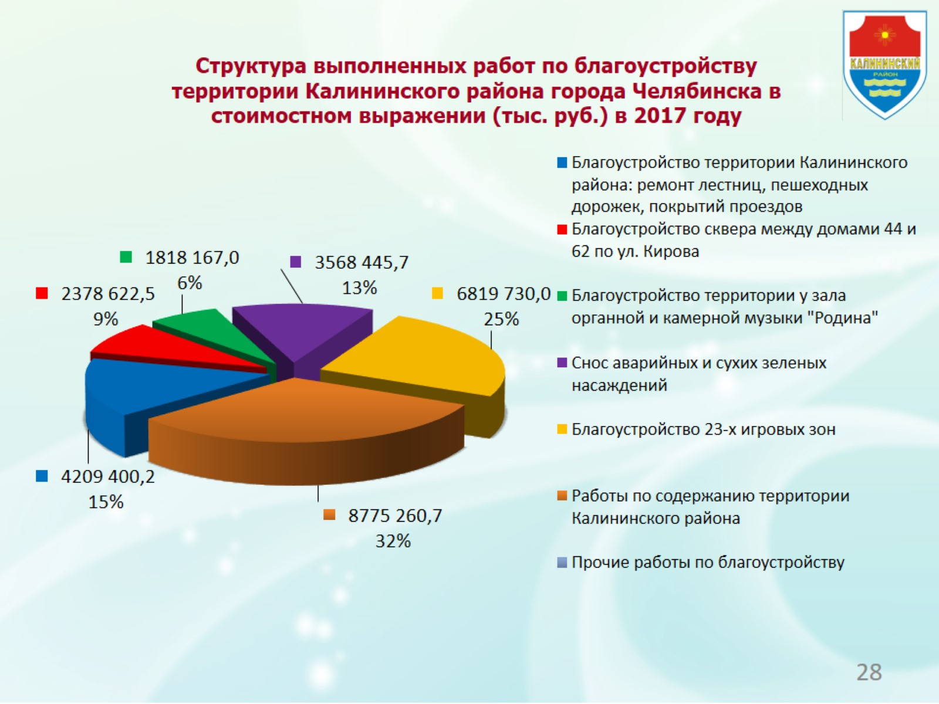

Выделенные средства помогли решить ряд задач по благоустройству Калининского района для создания комфортных условий проживания жителей.
В октябре 2017 года решением Совета депутатов Калининского района были утверждены Правила благоустройства территории Калининского района города Челябинска.
Системная работа в рамках Правил и надлежащий контроль их исполнения способствует формированию современной районной среды, сохранению (восстановлению, улучшению) благоприятных условий пребывания и проживания населения Калининского района, предотвращению или уменьшению негативного воздействия на эту среду различных видов деятельности человека, в том числе хозяйственной, и, что немаловажно, к рациональному расходованию средств бюджета Калининского внутригородского района города Челябинска, используемых на обеспечение эффективного и качественного решения вопросов местного значения района.
За отчетный период в Администрацию Калининского района поступило 1237 письменных и устных обращений граждан, в которых было поставлено 1314 вопросов. По сравнению с 2016 годом отмечено снижение общего количества обращений на 8,9% за счет уменьшения количества письменных обращений.
По вопросам градостроительства и архитектуры поступило 630 обращений (63,4% от общего числа обращений), в том числе по вопросам благоустройства территории, ремонта межквартальных и внутриквартальных проездов, снос аварийных зеленых насаждений было зарегистрировано 614 обращений, что составляет 97,4%.
В 2017 году на личный прием к Главе Калининского района и его заместителям обратилось 106 граждан, в том числе Главой Калининского района принято 18 граждан, проведено 23 встречи с населением района.
Одно из приоритетных направлений деятельности Администрации района в 2017 году связано с решением вопроса местного значения, касающегося осуществления мер по противодействию коррупции в границах внутригородского района.
С целью упреждения коррупционных правонарушений на постоянной основе проводятся профилактические мероприятия по противодействию коррупции в соответствии с утвержденным планом. Результатом этой деятельности является отсутствие в Администрации района коррупционных правонарушений.
Совсем недавно в нашей стране состоялось важное политическое событие – выборы Президента Российской Федерации. Администрация, депутатский корпус, Совет ветеранов, территориальная и участковые избирательные комиссии Калининского района приняли активное участие в подготовке и проведении этой серьезной избирательной кампании.
Так, с августа по ноябрь 2017 года по предложению председателя Центральной избирательной комиссии Эллы Александровны Памфиловой в целях обеспечения доступности избирательных участков для избирателей, имеющих инвалидность, в Калининском районе была проведена работа по возможному переносу помещений для голосования, расположенных на вторых этажа, на первый этаж. Таким образом, на первые этажи зданий было перенесено еще 16 помещений, всего на первых этажах было размещено 56 помещений для голосования из 78-ми, что составило 71,8%.
Участковые избирательные комиссии и помещения для голосования
в необходимом количестве были обеспечены компьютерной и оргтехникой. В решении данного вопроса были задействованы технические ресурсы организаций, в которых размещаются участковые избирательные комиссии и которые формируют составы этих комиссий, а также Администрации Калининского района.
Большая подготовительная работа по подготовке и проведению выборов Президента Российской Федерации, начатая в 2017 году Администрацией Калининского района во взаимодействии с депутатами всех уровней, руководителями предприятий и организаций, представителями правоохранительных органов и членами избирательных комиссий, способствовала тому, что на всех избирательных участках, расположенных на территории Калининского района города Челябинска, выборы Президента Российской Федерации 18 марта 2018 года признаны состоявшимися, а итоги голосования действительными.
2017 год стал показательным не только для Калининского района, но и для всего города Челябинска: он показал, что перспективы для дальнейшего развития действующей системы органов местного самоуправления есть, они понятны и очевидны, и, конечно же, требуют совершенства.

